1. 開啟Visual Studio的NuGet套件管理

1. 找「只顥示易受攻擊」的清單

1. 依序更新
   1. Microsoft.Owin
   2. Microsoft.Owin.Security.Cookies
   3. jQuery.Validation
   4. Bootstrap
   5. Newtonsoft.Json
2. 修正BundleConfig.cs

bundles.Add(new ScriptBundle ("~/bundles/bootstrap").Include(

"~/Scripts/bootstrap.bundle.min.js"));

修改成下述

bundles.Add(new Bundle("~/bundles/bootstrap").Include(

"~/Scripts/bootstrap.bundle.min.js"));

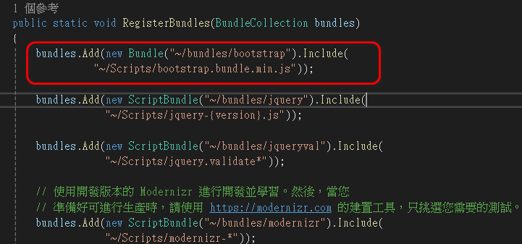

1. 修改\Scripts\gis\select\bselect\bootstrap-select.min.js

將bootstrap-select.min.js.7z 解壓縮後，裡面有bootstrap-select.min.js ，其內容為新版的「Bootstrap-select v1.14.0-gamma1」，替換掉原本的\Scripts\gis\select\bselect\bootstrap-select.min.js檔案。

1. Login.cshtml加入helper資訊

<!-- 引入 helper.js -->

<script src="/Scripts/gis/helper.js"></script>

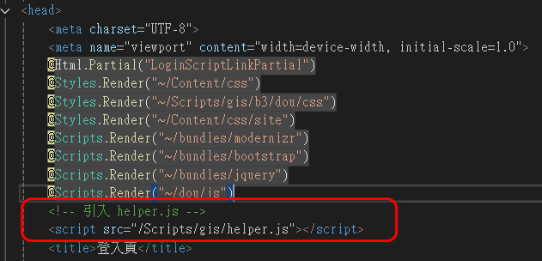

1. 修改Login.cshtml
   1. 原本是

修改成

<div class="modal modalView" tabindex="-1" role="dialog">

<div class="modal-dialog" role="document">

<div class="modal-content">

~~~~~~~~  
 ~~~~~~

</div>

</div>

</div>

1. 在中LoginFormPartial.cshtml中的Script找到$(".btn-success").on("click", function ()，改成下列程式碼。

$(".btn-success").on("click", function () {

if ($(".modalView").length) {

// 顯示模態框

$(".modalView").modal("show");

} else {

console.error("Modal element not found!");

}

});

1. DouMenuPartial.cshtml改方下列程式碼

1. Dou.css註解下列三行

1. 若編譯時出現Json的版本問題，請先移除參考中的Newtonsoft.Json，然後再手動加入Newtonsoft.Json (13.0.1.0)
2. 在Index.cshtml中, <head>下方加入下到程式碼，並把 data-dismiss="modal" 改成 data-bs-dismiss="modal"。

<!-- Modal structure -->

<div class="modal fade" id="alertModal" tabindex="-1" aria-labelledby="alertModalLabel" aria-hidden="true">

<div class="modal-dialog modal-lg">

<!-- Use modal-lg for a larger modal -->

<div class="modal-content">

<div class="modal-header">

<h5 class="modal-title" id="alertModalLabel">使用前的貼心提醒</h5>

<button type="button" class="btn-close" data-bs-dismiss="modal" aria-label="Close"></button>

</div>

<div class="modal-body">

<ol>

<li>請注意輸入的<span class="fw-bold text-danger">用量單位</span>(燃料、電力、冷媒用量)。</li>

<li>本計算工具僅供自行檢查溫室氣體排放量。<span class="fw-bold text-danger">如需通過排放查證和盤查登錄要求</span>，須依照 ISO 相關規範和環保署的作業指引。</li>

<li>本計算工具所獲得的相關資料(一般或技術、商業資料)，負有<span class="fw-bold text-danger">保密責任</span>。</li>

<li>本計算工具所提供的相關技術資訊(含產品、技術或服務)，在未經正式授權下，<span class="fw-bold text-danger">不得任意擴散、複製、抄襲、引用</span>。</li>

<li>本計算工具所使用相關排放係數、GWP值、熱值與逸散率因子皆是引用 IPCC 2006 年數據、AR4 報告與環保署公告之溫室氣體排放係數管理表 6.0.4 版。</li>

</ol>

</div>

<div class="modal-footer">

<button type="button" class="btn btn-secondary" data-bs-dismiss="modal">關閉</button>

</div>

</div>

</div>

</div>

1. 在Index.cshtml中, <script>下方加入下到程式碼

document.addEventListener("DOMContentLoaded", function () {

var myModal = new bootstrap.Modal(document.getElementById('alertModal'));

myModal.show();

});

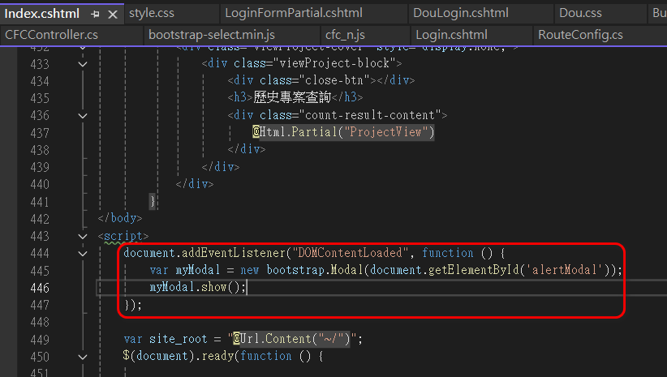

1. 調整cfc_n.js

註解helper.jspanel.jspAlertMsg這段。

變成下述

